2주차 요약 정리
암호의 기초
암호 용어 정리
- 암호화(Encryption): 평문 → 암호문
  - Cipher : 암호화의 핵심 기술
- 복호화(Decryption): 암호문 → 평문
- 평문(Plaintext): 원래 데이터
- 암호문(Ciphertext): 암호화된 데이터
- 암호시스템(Cryptosystem): 키 생성, 암호화, 복호화 알고리즘의 집합
대칭키 vs 공개키 암호
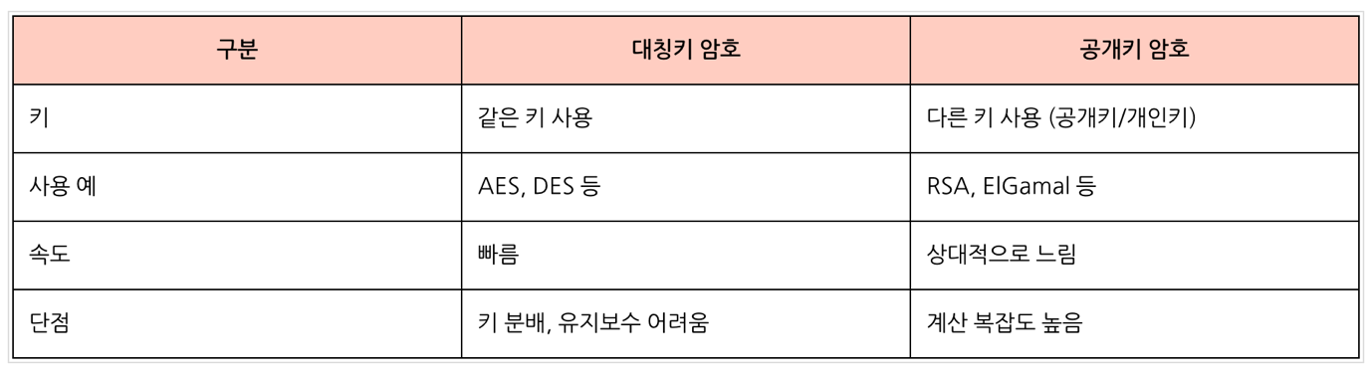

암호의 안전성
케르크호프스 원리
"알고리즘은 공개되어도 키가 노출되지 않으면 안전해야 한다."
키만 비밀로 유지하면 됨
- 다양한 사용자가 동일 시스템, 키만 다르게 사용
암호의 의미적 안전성(Semantic Security)
안전하다는 의미를 어떻게 정의할 것인가??
공격자를 정의하는 것이 선행되어야 함
공격 유형 (Semantic Security 기준)
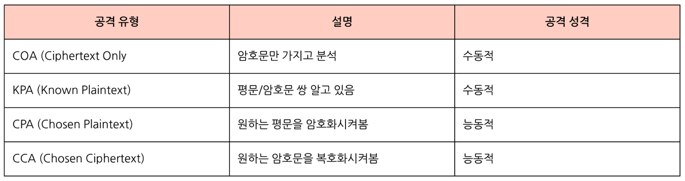
목표 난이도 순: 평문 구분 (IND) > 평문 복구 (OW) > 키 복구
공격자 능력 순: CCA >= CPA >= KPA >= COA
공격자의 목표
- 비밀키 복구
  - 복호화 할 수 있는 키 찾고, 시스템 파괴
- 평문 복구 (breaking one-wayness) = ow
  - 평문 찾기
- 암호화된 평문 구분 (breaking indistinguishability) = ind
  - 공격자가 두 평문을 선택하고 암호문이 제공될 때, 둘 중 어떤 평문이 암호화 되었는지 구분함
수학적 배경 – 모듈라(Mod) 연산
기본 정의
- a mod b = r
- 정수 a를 b로 나눈 나머지
모듈라 합동
- a ≡ b (mod n) : a와 b를 n으로 나눈 나머지가 같음
모듈라 사칙연산
- 덧셈: (a+b)mod n=[ (a mod n)+(b mod n)] mod n
- 뺄셈도 동일하게 적용
- 곱셈: (a x b)mod n=[ (amod n) x (bmod n) ] mod n
- 나눗셈은 제외 (역원을 사용한다)
XOR 연산 = mod 2
- 0 ⊕ 0 = 0, 0 ⊕ 1 = 1, 1 ⊕ 0 = 1, 1 ⊕ 1 = 0
- mod 2의 덧셈과 동일

